1. Объедини в группы виды информации. Вставь их в соответствующие ячейки таблицы

Текстовая информация | Звуковая информация

Данные для справки:
схема, звонок, картинки, раскат грома, оценки в журнале, примеры по математике, стихи в журнале

2. Заполни таблицу по образцу

Событие | Органы чувств | Виды информации
Волк по запаху чувствует, что недалеко от него человек. | Нос | Обонятельная
Охотник по следам на снегу определяет, какой зверь прошёл.

Девочка слушает учительницу и списывает с доски.

Туристы любуются водопадом, который издаёт сильный шум.

Мальчик в темноте нащупывает выключатель и включает свет.

3. Ответь на вопросы

- Какие части компьютера находятся в системном блоке?
- Какое устройство преобразует информацию?
- Какие носители информации используются для хранения информации в компьютере?
- Какие устройство и программу должен иметь компьютер
- для создания рисунка?
  - Устройство:
  - Программу:

4. Создай характеристику объекта

Объект | Характеристика объекта
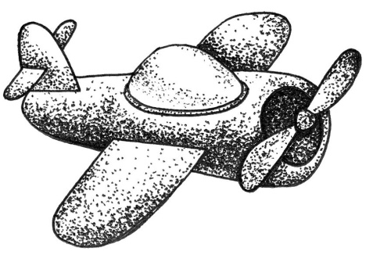

5. Отметь объекты, находящиеся в отношении
«противоположность»

страница, тетрадь

хороший поступок, плохой поступок

монитор, устройство компьютера

